Capítulo 16 Estatística multivariada
O termo multivariado refere-se a análises que envolvem mais de uma variável aleatória. Enquanto vimos exemplos anteriores em que o modelo incluía múltiplas variáveis ​​(como na regressão linear), nesses casos estávamos especificamente interessados ​​em como a variação em uma variável dependente poderia ser explicada em termos de uma ou mais variáveis ​​independentes , geralmente especificadas pelo experimentador em vez de medidas. Em uma análise multivariada, geralmente tratamos todas as variáveis ​​como iguais e buscamos entender como elas se relacionam entre si como um grupo.
Existem muitos tipos diferentes de análise multivariada, mas neste capítulo nos concentraremos em duas abordagens principais. Primeiro, podemos simplesmente querer entender e visualizar a estrutura existente nos dados, o que geralmente significa quais variáveis ​​ou observações estão relacionadas entre si. Normalmente, definimos "relacionadas" em termos de alguma medida que indexa a distância entre os valores das variáveis. Um método importante que se enquadra nessa categoria é conhecido como agrupamento (clustering) , que visa encontrar grupos de variáveis ​​ou observações que sejam semelhantes entre si.
Em segundo lugar, podemos querer pegar um grande número de variáveis ​​e reduzi-las a um número menor de variáveis, de forma a reter o máximo de informação possível. Isso é chamado de redução de dimensionalidade , onde "dimensionalidade" se refere ao número de variáveis ​​no conjunto de dados. Discutiremos duas técnicas comumente usadas para redução de dimensionalidade, conhecidas como análise de componentes principais e análise fatorial .
O agrupamento e a redução de dimensionalidade são frequentemente classificados como formas de aprendizado não supervisionado ; isso contrasta com o aprendizado supervisionado , que caracteriza modelos como a regressão linear, que você já aprendeu. Consideramos a regressão linear como "supervisionada" porque conhecemos o valor da variável que estamos tentando prever (ou seja, a variável dependente) e buscamos o modelo que melhor preveja esses valores. No aprendizado não supervisionado, não temos um valor específico que estamos tentando prever; em vez disso, buscamos descobrir estruturas nos dados que possam ser úteis para entender o que está acontecendo, o que geralmente requer algumas suposições sobre o tipo de estrutura que queremos encontrar.
Uma coisa que você descobrirá neste capítulo é que, enquanto geralmente existe uma resposta "certa" na aprendizagem supervisionada (uma vez que tenhamos concordado sobre como determinar o "melhor" modelo, como a soma dos erros quadráticos), muitas vezes não há uma resposta "certa" consensual na aprendizagem não supervisionada. Diferentes métodos de aprendizagem não supervisionada podem fornecer respostas muito diferentes sobre os mesmos dados, e geralmente não há, em princípio, uma maneira de determinar qual delas é a "correta", pois isso depende dos objetivos da análise e das suposições que se está disposto a fazer sobre os mecanismos que geram os dados. Algumas pessoas acham isso frustrante, enquanto outras acham estimulante; caberá a você descobrir em qual desses grupos você se encaixa.

16.1 Dados multivariados: um exemplo
Como exemplo de análise multivariada, examinaremos um conjunto de dados coletado pelo meu grupo e publicado por Eisenberg et al. ( Eisenberg:2019um? ) . Este conjunto de dados é útil tanto por conter um grande número de variáveis ​​interessantes coletadas em um número relativamente grande de indivíduos, quanto por estar disponível gratuitamente online, permitindo que você o explore por conta própria.
Este estudo foi realizado porque tínhamos interesse em compreender como diversos aspectos do funcionamento psicológico se relacionam entre si, com foco particular em medidas psicológicas de autocontrole e conceitos correlatos. Os participantes realizaram uma bateria de testes cognitivos e questionários com duração de dez horas, ao longo de uma semana; neste primeiro exemplo, focaremos em variáveis ​​relacionadas a dois aspectos específicos do autocontrole. A inibição de resposta é definida como a capacidade de interromper rapidamente uma ação e, neste estudo, foi mensurada por meio de um conjunto de tarefas conhecidas como tarefas de parada-sinal . A variável de interesse para essas tarefas é uma estimativa de quanto tempo uma pessoa leva para se interromper, conhecida como tempo de reação de parada-sinal ( TRPS ), da qual existem quatro medidas diferentes no conjunto de dados. A impulsividade é definida como a tendência a tomar decisões por impulso, sem levar em consideração as possíveis consequências e os objetivos de longo prazo. O estudo incluiu diversos questionários que medem a impulsividade, mas focaremos no questionário UPPS-P , que avalia cinco facetas diferentes da impulsividade.
Após o cálculo dessas pontuações para cada um dos 522 participantes do estudo de Eisenberg, obtemos 9 números para cada indivíduo. Embora dados multivariados possam, por vezes, apresentar milhares ou mesmo milhões de variáveis, é útil observar primeiro como os métodos funcionam com um número reduzido de variáveis.

16.2 Visualização de dados multivariados
Um desafio fundamental dos dados multivariados é que o olho e o cérebro humanos simplesmente não estão equipados para visualizar dados com mais de três dimensões. Existem várias ferramentas que podemos usar para tentar visualizar dados multivariados, mas todas elas falham à medida que o número de variáveis ​​aumenta. Quando o número de variáveis ​​se torna muito grande para ser visualizado diretamente, uma abordagem é primeiro reduzir o número de dimensões (como discutido mais adiante) e, em seguida, visualizar esse conjunto de dados reduzido.

16.2.1 Diagrama de dispersão de matrizes
Uma maneira útil de visualizar um pequeno número de variáveis ​​é plotar cada par de variáveis ​​uma contra a outra, também conhecido como "diagrama de dispersão de matrizes". Um exemplo é mostrado na Figura 16.1 . Cada linha/coluna no painel se refere a uma única variável – neste caso, uma de nossas variáveis ​​psicológicas do exemplo anterior. Os elementos da diagonal principal no gráfico mostram a distribuição de cada variável como um histograma. Os elementos abaixo da diagonal mostram um diagrama de dispersão para cada par de matrizes, sobreposto a uma linha de regressão que descreve a relação entre as variáveis. Os elementos acima da diagonal mostram o coeficiente de correlação para cada par de variáveis. Quando o número de variáveis ​​é relativamente pequeno (cerca de 10 ou menos), essa pode ser uma maneira útil de obter uma boa compreensão de um conjunto de dados multivariados.
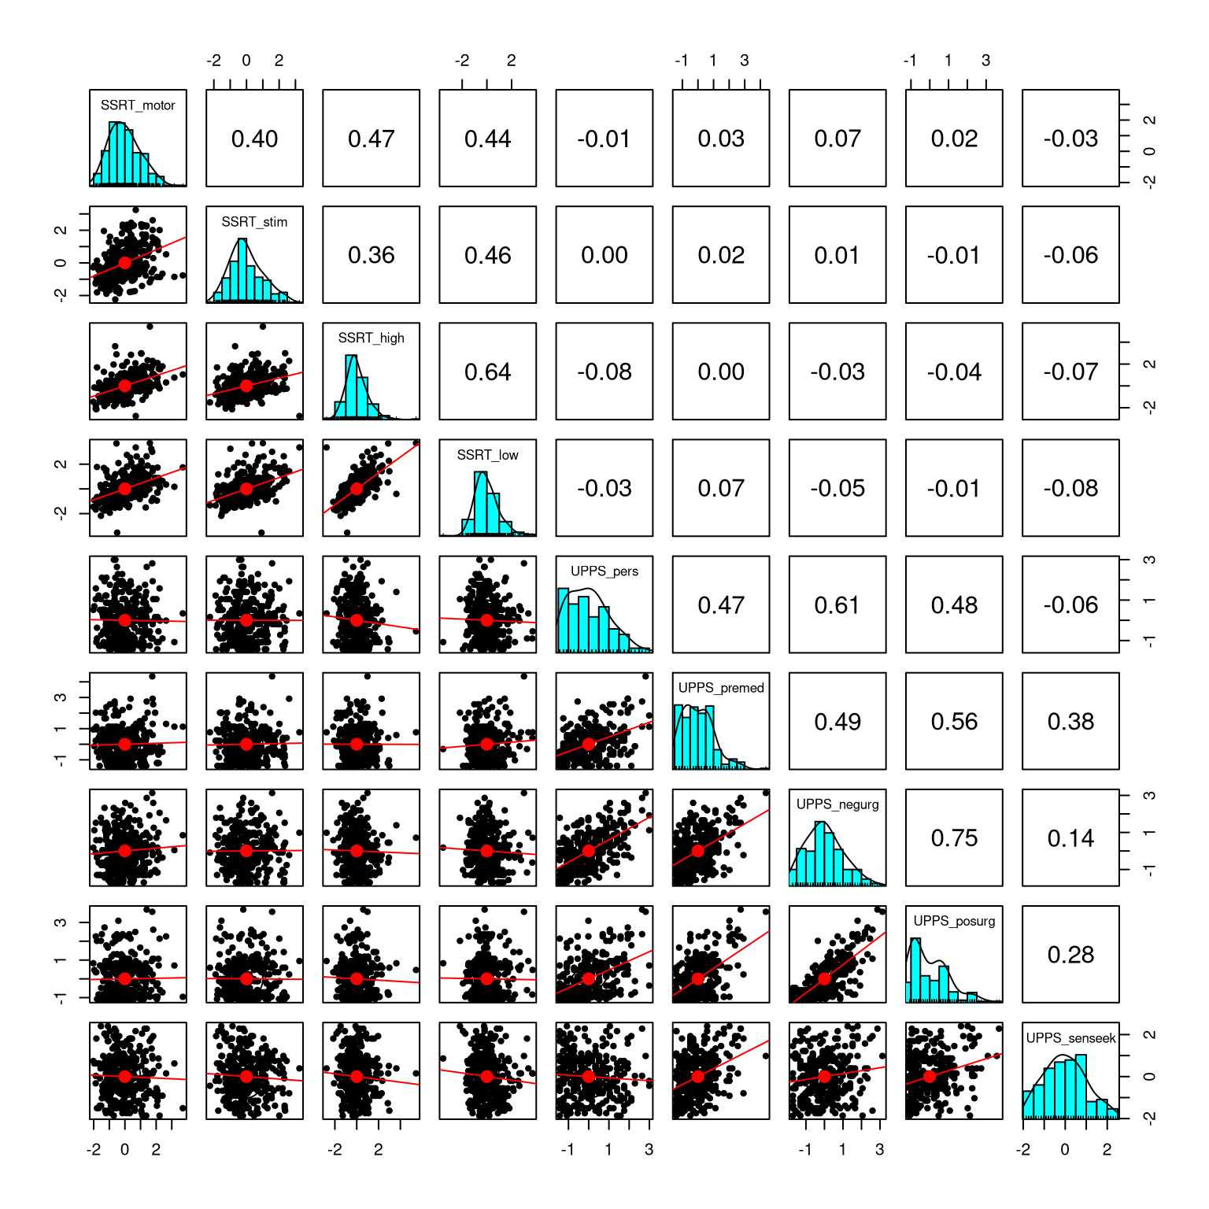
Figura 16.1: Diagrama de dispersão das matrizes para as nove variáveis ​​no conjunto de dados de autocontrole. Os elementos da diagonal da matriz mostram o histograma para cada uma das variáveis ​​individuais. Os painéis inferiores à esquerda mostram diagramas de dispersão da relação entre cada par de variáveis, e o painel superior à direita mostra o coeficiente de correlação para cada par de variáveis.

16.2.2 Mapa de calor
Em alguns casos, desejamos visualizar as relações entre um grande número de variáveis ​​simultaneamente, geralmente focando no coeficiente de correlação. Uma maneira útil de fazer isso é plotar os valores de correlação como um mapa de calor , no qual a cor do mapa se relaciona ao valor da correlação. A Figura 16.2 mostra um exemplo com um número relativamente pequeno de variáveis, usando nosso exemplo psicológico anterior. Nesse caso, o mapa de calor ajuda a estrutura dos dados a se destacar; vemos que existem fortes intercorrelações dentro das variáveis ​​SSRT e dentro das variáveis ​​UPPS, com relativamente pouca correlação entre os dois conjuntos de variáveis.
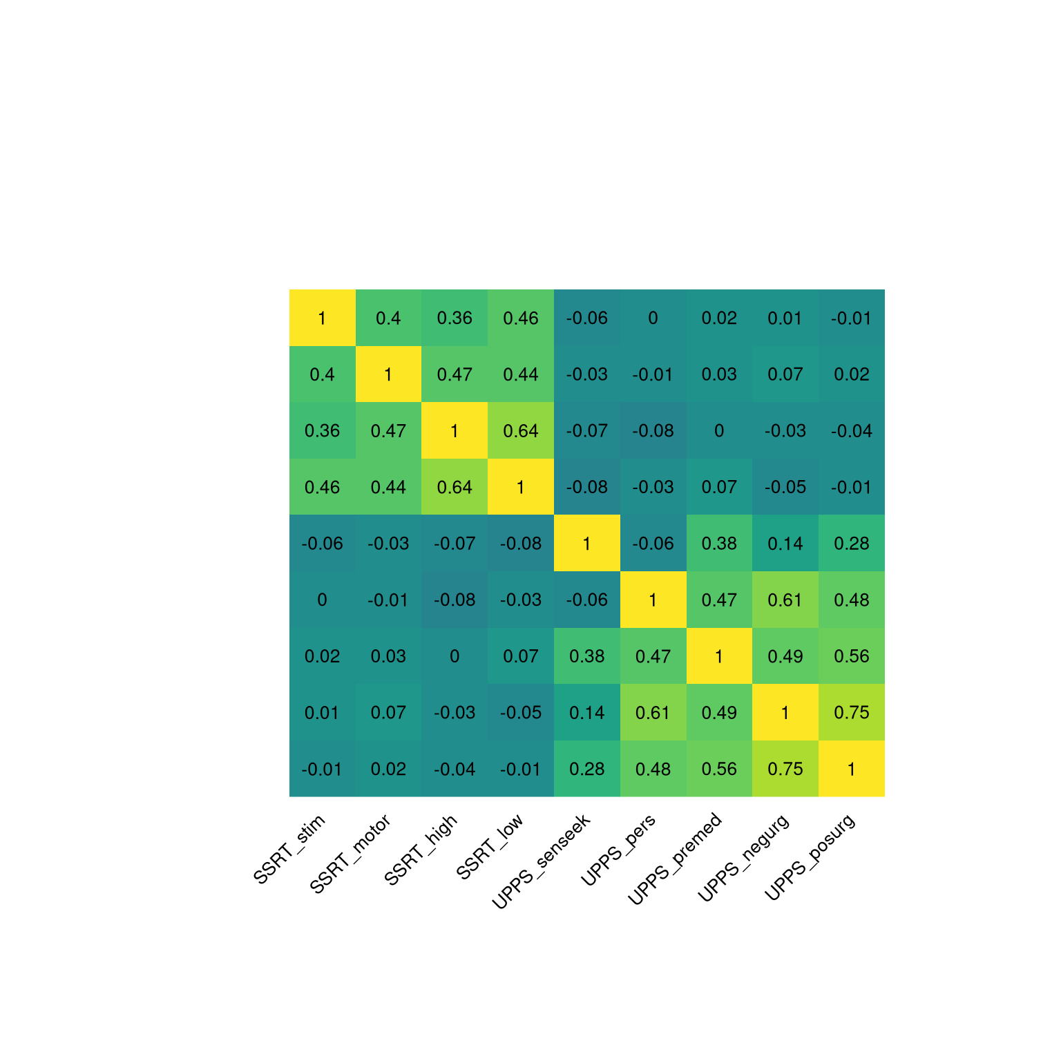
Figura 16.2: Mapa de calor da matriz de correlação para as nove variáveis ​​de autocontrole. As áreas em amarelo mais claro no canto superior esquerdo e inferior direito destacam as correlações mais altas dentro dos dois subconjuntos de variáveis.
Os mapas de calor tornam-se particularmente úteis para visualizar correlações entre um grande número de variáveis. Podemos usar dados de neuroimagem como exemplo. É comum que pesquisadores em neurociência coletem dados sobre a função cerebral de um grande número de locais no cérebro usando ressonância magnética funcional (RMf) e, em seguida, avaliem a correlação entre esses locais, para medir a “conectividade funcional” entre as regiões. Por exemplo, a Figura 16.3 mostra um mapa de calor para uma grande matriz de correlação, baseada na atividade em mais de 300 regiões do cérebro de um único indivíduo (eu mesmo). A presença de uma estrutura clara nos dados se destaca simplesmente ao observar o mapa de calor. Em particular, vemos que existem grandes conjuntos de regiões cerebrais cuja atividade é altamente correlacionada entre si (visível nos grandes blocos amarelos ao longo da diagonal da matriz de correlação), enquanto esses blocos também são fortemente correlacionados negativamente com outros blocos (visível nos grandes blocos azuis fora da diagonal). Os mapas de calor são uma ferramenta poderosa para visualizar facilmente grandes matrizes de dados.
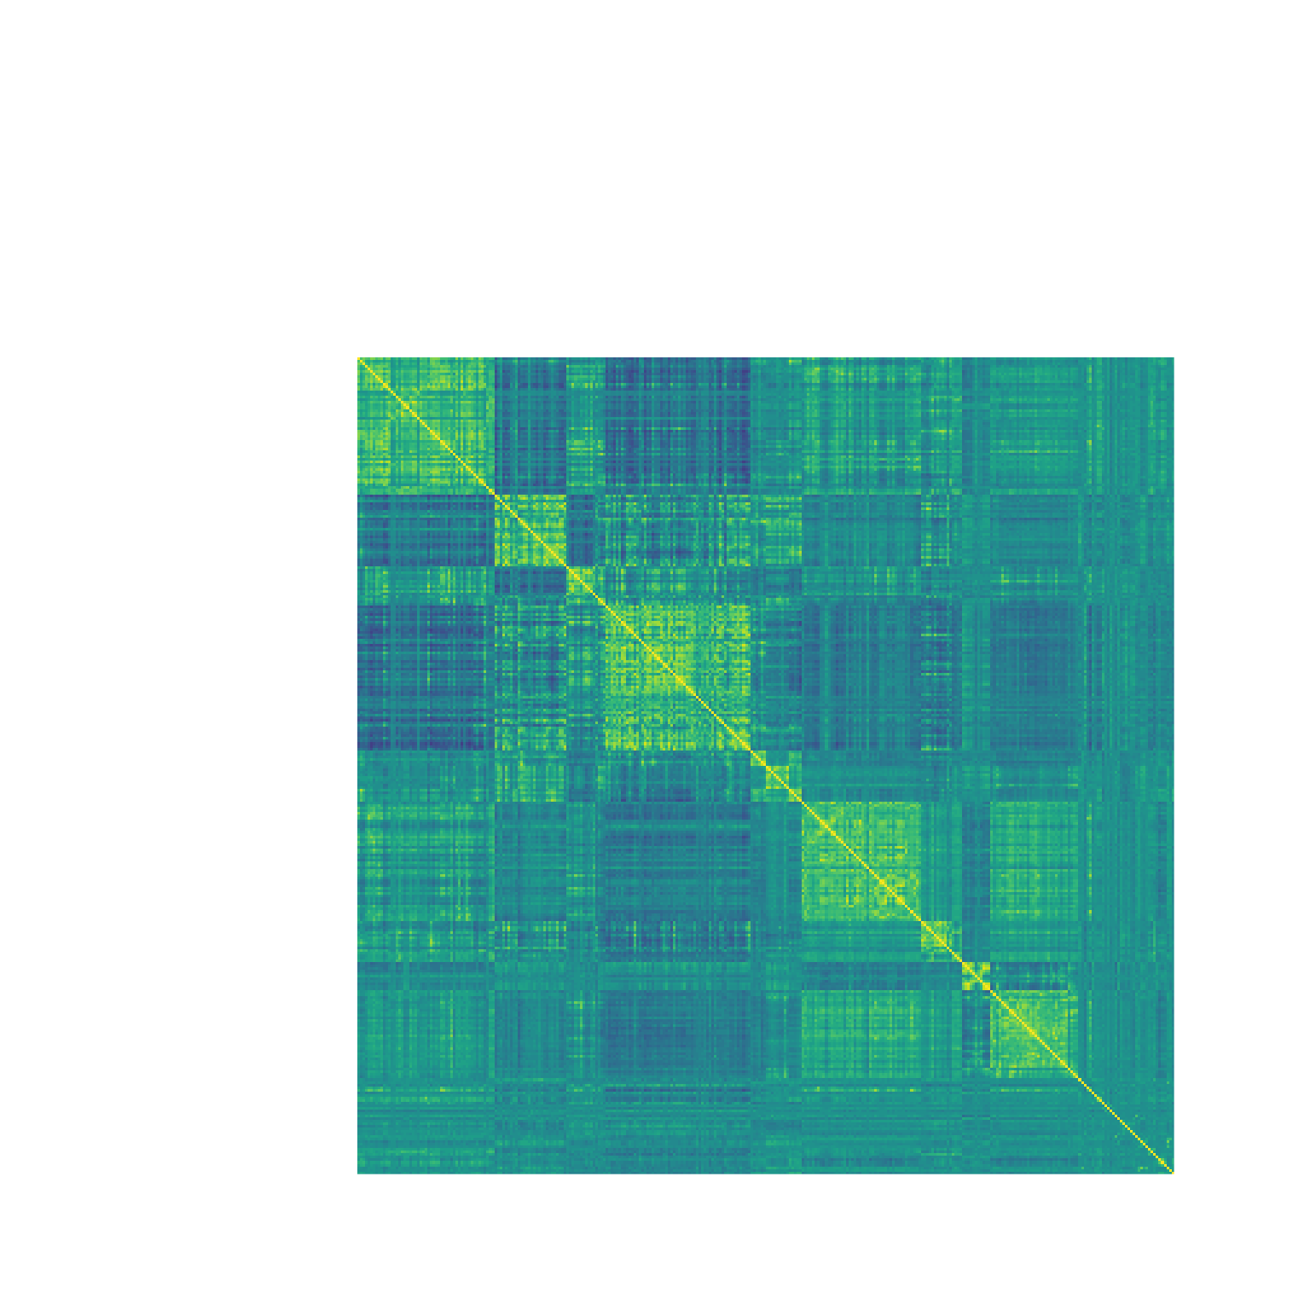
Figura 16.3: Um mapa de calor mostrando o coeficiente de correlação da atividade cerebral entre 316 regiões no hemisfério esquerdo de um indivíduo. As células em amarelo refletem forte correlação positiva, enquanto as células em azul refletem forte correlação negativa. Os grandes blocos de correlação positiva ao longo da diagonal da matriz correspondem às principais redes conectadas no cérebro.

16.3 Agrupamento
O agrupamento (clustering) refere-se a um conjunto de métodos para identificar grupos de observações ou variáveis ​​relacionadas dentro de um conjunto de dados, com base na similaridade dos valores das observações. Normalmente, essa similaridade é quantificada em termos de alguma medida de distância entre valores multivariados. O método de agrupamento encontra, então, o conjunto de grupos que possuem a menor distância entre seus membros.
Uma medida de distância comumente usada para agrupamento é a distância euclidiana , que é basicamente o comprimento da linha que conecta dois pontos de dados. A Figura 16.4 mostra um exemplo de um conjunto de dados com dois pontos e duas dimensões (X e Y). A distância euclidiana entre esses dois pontos é o comprimento da linha tracejada que os conecta no espaço.
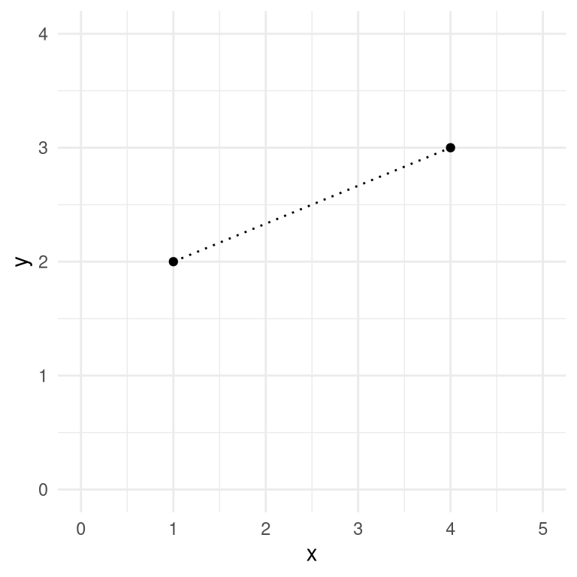
Figura 16.4: Representação da distância euclidiana entre dois pontos, (1,2) e (4,3). Os dois pontos diferem em 3 ao longo do eixo X e em 1 ao longo do eixo Y.
A distância euclidiana é calculada elevando ao quadrado as diferenças entre as localizações dos pontos em cada dimensão, somando esses quadrados e, em seguida, extraindo a raiz quadrada. Quando há duas dimensões.xey, isso seria calculado como:
d(x,y)=√(x1−x2)2+(y1−y2)2
Inserindo os valores dos nossos dados de exemplo:
d(x,y)=√(1−4)2+(2−3)2=3.16
Se a fórmula da distância euclidiana parece um pouco familiar, é porque ela é idêntica ao teorema de Pitágoras que a maioria de nós aprendeu nas aulas de geometria, o qual calcula o comprimento da hipotenusa de um triângulo retângulo com base nos comprimentos dos dois lados. Nesse caso, o comprimento dos lados do triângulo corresponde à distância entre os pontos ao longo de cada uma das duas dimensões. Embora este exemplo tenha sido em duas dimensões, frequentemente trabalharemos com dados que possuem muito mais de duas dimensões, mas a mesma ideia se estende a um número arbitrário de dimensões.
Uma característica importante da distância euclidiana é a sua sensibilidade à média e à variabilidade geral dos dados. Nesse sentido, ela difere do coeficiente de correlação, que mede a relação linear entre variáveis ​​de forma insensível à média ou à variabilidade geral. Por essa razão, é comum escalonar os dados antes de calcular a distância euclidiana, o que equivale a converter cada variável em sua versão com escore Z.

16.3.1 Agrupamento K-means
Um método comumente usado para agrupar dados é o agrupamento K-means . Essa técnica identifica um conjunto de centros de cluster e, em seguida, atribui cada ponto de dados ao cluster cujo centro está mais próximo (ou seja, possui a menor distância euclidiana) do ponto de dados. Como exemplo, vamos considerar a latitude e a longitude de diversos países ao redor do mundo como nossos pontos de dados e verificar se o agrupamento K-means consegue identificar os continentes do mundo de forma eficaz.
A maioria dos pacotes de software estatístico possui uma função integrada para realizar o agrupamento K-means com um único comando, mas é útil entender como ele funciona passo a passo. Primeiro, precisamos definir um valor específico para K , o número de clusters a serem encontrados nos dados. É importante ressaltar que não existe um único valor "correto" para o número de clusters; existem várias técnicas que podem ser usadas para tentar determinar qual solução é a "melhor", mas elas frequentemente fornecem resultados diferentes, pois incorporam diferentes suposições ou compensações. Mesmo assim, técnicas de agrupamento como o K-means são uma ferramenta importante para entender a estrutura dos dados, especialmente quando se tornam de alta dimensionalidade.
Após selecionar o número de clusters ( K ) que desejamos encontrar, precisamos definir K localizações que servirão como nossos palpites iniciais para os centros dos clusters (já que inicialmente não sabemos onde os centros estão). Uma maneira simples de começar é escolher K pontos de dados aleatoriamente e usá-los como pontos de partida, chamados de centroides . Em seguida, calculamos a distância euclidiana de cada ponto de dados a cada um dos centroides e atribuímos cada ponto a um cluster com base no centroide mais próximo. Usando essas novas atribuições de cluster, recalculamos o centroide de cada cluster, calculando a média da localização de todos os pontos atribuídos a esse cluster. Esse processo é repetido até que uma solução estável seja encontrada; chamamos isso de processo iterativo , pois ele itera até que a resposta não mude ou até que algum outro limite seja atingido, como um número máximo de iterações possíveis.
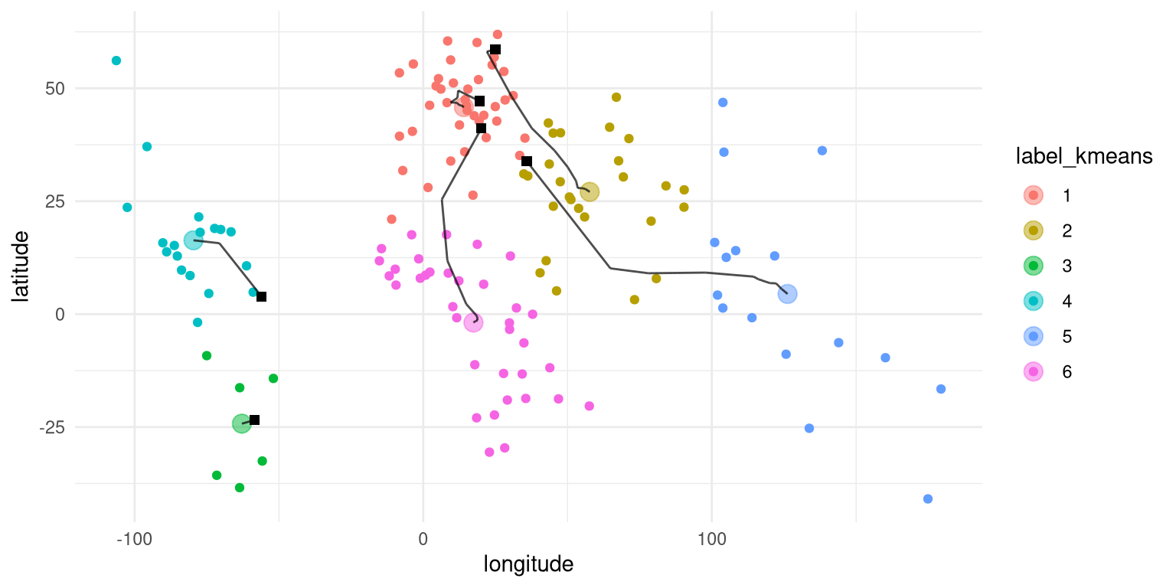
Figura 16.5: Representação bidimensional do agrupamento por latitude e longitude de países ao redor do mundo. Os símbolos quadrados pretos mostram os centroides iniciais de cada grupo, e as linhas mostram o movimento do centroide desse grupo ao longo das iterações do algoritmo.
Aplicando o algoritmo de agrupamento K-means aos dados de latitude/longitude (Figura 16.5 ), observamos uma correspondência razoável entre os agrupamentos resultantes e os continentes, embora nenhum continente corresponda perfeitamente a qualquer um dos agrupamentos. Podemos analisar isso mais detalhadamente criando uma tabela que compara a participação de cada agrupamento nos continentes correspondentes a cada país; esse tipo de tabela é frequentemente chamado de matriz de confusão .
##
## labels AF AS EU NA OC SA
## 1 5 1 36 0 0 0
## 2 3 24 0 0 0 0
## 3 0 0 0 0 0 7
## 4 0 0 0 15 0 4
## 5 0 10 0 0 6 0
## 6 35 0 0 0 0 0
- O Cluster 1 inclui todos os países europeus, bem como países do norte da África e da Ásia.
- O Cluster 2 contém países asiáticos, bem como vários países africanos.
- O Cluster 3 contém países da parte sul da América do Sul.
- O Cluster 4 contém todos os países da América do Norte, bem como os países do norte da América do Sul.
- O Cluster 5 inclui a Oceania, bem como vários países asiáticos.
- O Cluster 6 contém todos os países africanos restantes.
Embora neste exemplo conheçamos os agrupamentos reais (isto é, os continentes do mundo), em geral não conhecemos a verdade fundamental para problemas de aprendizado não supervisionado, então simplesmente temos que confiar que o método de agrupamento encontrou uma estrutura útil nos dados. No entanto, um ponto importante sobre o agrupamento K-means, e procedimentos iterativos em geral, é que não há garantia de que eles fornecerão a mesma resposta a cada execução. O uso de números aleatórios para determinar os pontos de partida significa que esses pontos podem ser diferentes a cada vez e, dependendo dos dados, isso pode levar a soluções diferentes. Para este exemplo, o agrupamento K-means às vezes encontrará um único agrupamento abrangendo a América do Norte e do Sul, e às vezes encontrará dois agrupamentos (como aconteceu com a semente aleatória específica usada aqui). Sempre que usar um método que envolve uma solução iterativa, é importante executar o método várias vezes usando sementes aleatórias diferentes, para garantir que as respostas não divirjam muito entre as execuções. Se isso acontecer, deve-se evitar tirar conclusões definitivas com base em resultados instáveis. Na verdade, provavelmente é uma boa ideia evitar conclusões definitivas com base nos resultados de agrupamento de forma geral; eles são úteis principalmente para obter uma intuição sobre a estrutura que pode estar presente em um conjunto de dados.
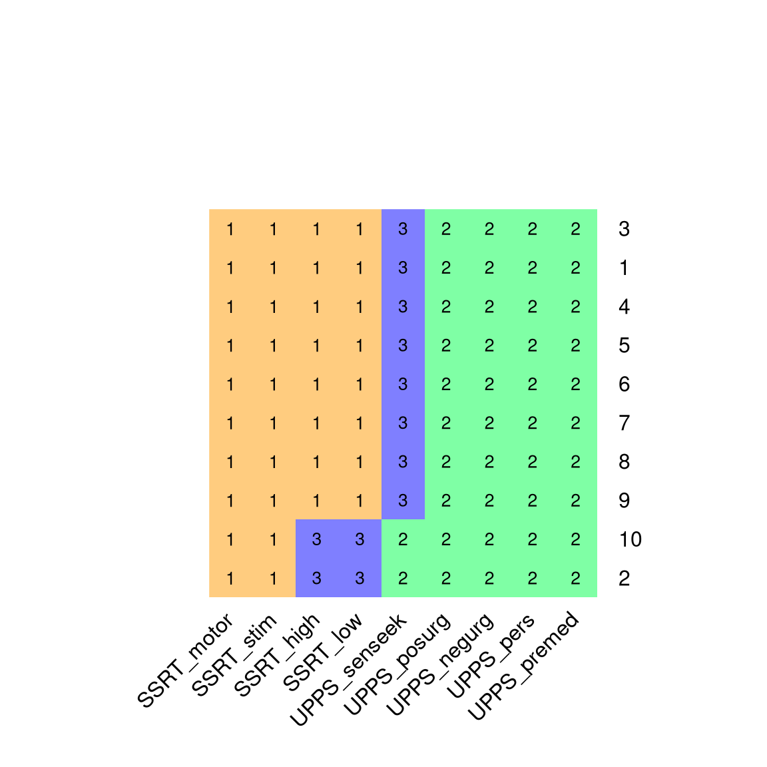
Figura 16.6: Visualização dos resultados de agrupamento de 10 execuções do algoritmo de agrupamento K-means com K=3. Cada linha na figura representa uma execução diferente do algoritmo de agrupamento (com diferentes pontos de partida aleatórios), e as variáveis ​​que compartilham a mesma cor pertencem ao mesmo cluster.
Podemos aplicar o algoritmo de agrupamento K-means às variáveis ​​de autocontrole para determinar quais variáveis ​​estão mais intimamente relacionadas entre si. Para K=2, o algoritmo K-means seleciona consistentemente um cluster contendo as variáveis ​​SSRT e outro contendo as variáveis ​​de impulsividade. Com valores de K mais altos, os resultados são menos consistentes; por exemplo, com K=3, o algoritmo às vezes identifica um terceiro cluster contendo apenas a variável de busca de sensações UPPS, enquanto em outros casos divide as variáveis ​​SSRT em dois clusters separados (como visto na Figura 16.6 ). A estabilidade dos clusters com K=2 sugere que este é provavelmente o agrupamento mais robusto para esses dados, mas esses resultados também destacam a importância de executar o algoritmo várias vezes para determinar se um determinado resultado de agrupamento é estável.

16.3.2 Agrupamento hierárquico
Outro método útil para examinar a estrutura de um conjunto de dados multivariados é conhecido como agrupamento hierárquico . Essa técnica também utiliza as distâncias entre os pontos de dados para determinar os agrupamentos, mas também oferece uma maneira de visualizar as relações entre os pontos de dados em termos de uma estrutura em forma de árvore conhecida como dendrograma .
O procedimento de agrupamento hierárquico mais comumente usado é conhecido como agrupamento aglomerativo . Esse procedimento começa tratando cada ponto de dados como seu próprio cluster e, em seguida, cria progressivamente novos clusters combinando os dois clusters com a menor distância entre eles. Ele continua fazendo isso até que reste apenas um único cluster. Isso requer o cálculo da distância entre os clusters, e existem inúmeras maneiras de fazer isso; neste exemplo, usaremos o método de ligação média , que simplesmente calcula a média de todas as distâncias entre cada ponto de dados em cada um dos dois clusters. Como exemplo, examinaremos a relação entre as variáveis ​​de autocontrole descritas acima.
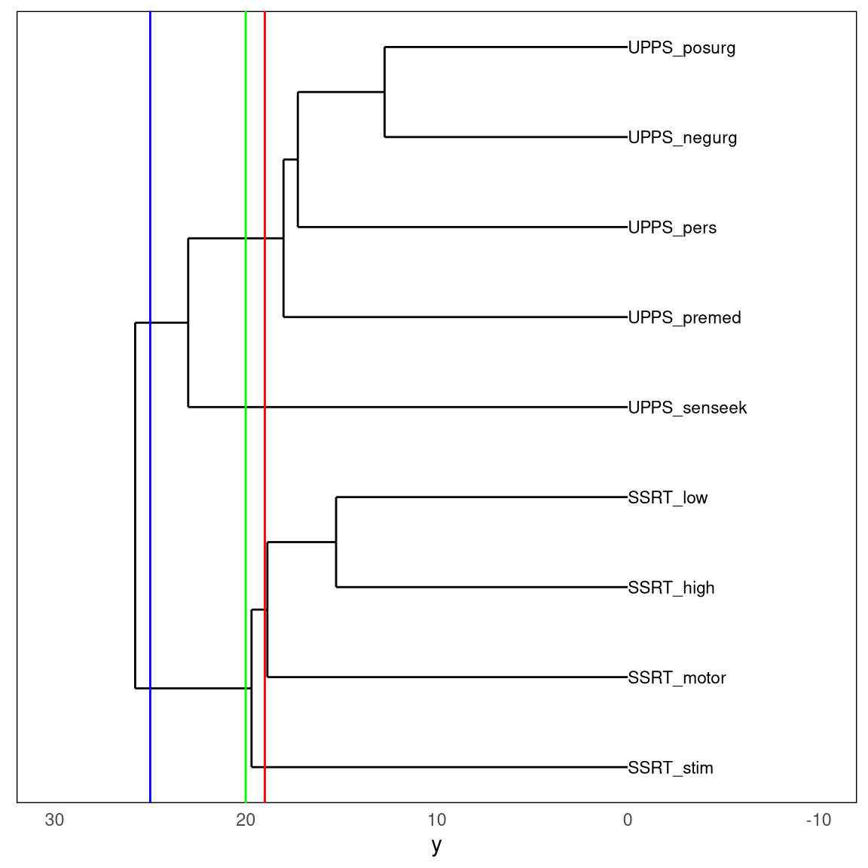
Figura 16.7: Um dendrograma que representa a similaridade relativa das nove variáveis ​​de autocontrole. As três linhas verticais coloridas representam três pontos de corte diferentes, resultando em dois (linha azul), três (linha verde) ou quatro (linha vermelha) agrupamentos.
A Figura 16.7 mostra o dendrograma gerado a partir do conjunto de dados de autorregulação. Nele, observamos que existe uma estrutura nas relações entre as variáveis, que pode ser compreendida em vários níveis ao "cortar" a árvore para criar diferentes números de clusters: se cortarmos a árvore em 25, obtemos dois clusters; se cortarmos em 20, obtemos três clusters; e em 19, obtemos quatro clusters.
Curiosamente, a solução encontrada pela análise de agrupamento hierárquico dos dados de autocontrole é idêntica à solução encontrada na maioria das execuções de agrupamento K-means, o que é reconfortante.
Nossa interpretação desta análise seria que existe um alto grau de similaridade dentro de cada um dos conjuntos de variáveis ​​(SSRT e UPPS) em comparação com a similaridade entre os conjuntos. Dentro das variáveis ​​UPPS, parece que a variável de busca de sensações se destaca das demais, que são muito mais semelhantes entre si. Dentro das variáveis ​​SSRT, parece que a variável de seletividade de estímulos SSRT é distinta das outras três, que são mais semelhantes. Esses são os tipos de conclusões que podem ser extraídas de uma análise de agrupamento. É importante ressaltar novamente que não existe um número "certo" de agrupamentos; diferentes métodos se baseiam em diferentes pressupostos ou heurísticas e podem gerar resultados e interpretações diferentes. Em geral, é recomendável apresentar os dados agrupados em vários níveis diferentes, garantindo que isso não altere drasticamente a interpretação dos dados.

16.4 Redução de dimensionalidade
É comum que, com dados multivariados, muitas variáveis ​​sejam bastante semelhantes entre si, medindo, em grande parte, a mesma coisa. Uma maneira de entender isso é que, embora os dados possuam um número específico de variáveis, que chamamos de dimensionalidade , na realidade, o número de fontes de informação subjacentes não é tão grande quanto o número de variáveis. A ideia por trás da redução de dimensionalidade é reduzir o número de variáveis ​​para criar variáveis ​​compostas que reflitam os sinais subjacentes nos dados.

16.4.1 Análise de componentes principais
A ideia por trás da análise de componentes principais é encontrar uma descrição de menor dimensionalidade para um conjunto de variáveis ​​que explique a maior quantidade possível de informação presente no conjunto de dados completo. Uma compreensão profunda da análise de componentes principais requer conhecimento de álgebra linear, o que está além do escopo deste livro; consulte os recursos no final deste capítulo para obter guias úteis sobre este tópico. Nesta seção, apresentarei o conceito e espero despertar seu interesse em aprender mais.
Começaremos com um exemplo simples com apenas duas variáveis ​​para dar uma intuição de como funciona. Primeiro, geramos alguns dados sintéticos para as variáveis ​​X e Y, com uma correlação de 0,7 entre as duas variáveis. O objetivo da análise de componentes principais é encontrar uma combinação linear das variáveis ​​observadas no conjunto de dados que explique a maior quantidade de variância; a ideia aqui é que a variância nos dados é uma combinação de sinal e ruído, e queremos encontrar o sinal comum mais forte entre as variáveis. O primeiro componente principal é a combinação que explica a maior parte da variância. O segundo componente é aquele que explica a maior parte da variância restante, sendo também não correlacionado com o primeiro componente. Com mais variáveis, podemos continuar esse processo para obter tantos componentes quantas forem as variáveis ​​(assumindo que haja mais observações do que variáveis), embora na prática geralmente esperemos encontrar um pequeno número de componentes que explique uma grande parte da variância.
No caso do nosso exemplo bidimensional, podemos calcular os componentes principais e representá-los graficamente sobre os dados (Figura 16.8 ). Observamos que o primeiro componente principal (mostrado em verde) segue a direção da maior variância. Essa linha é semelhante, embora não idêntica, à linha de regressão linear; enquanto a solução de regressão linear minimiza a distância entre cada ponto de dados e a linha de regressão no mesmo valor de X (ou seja, a distância vertical), o componente principal minimiza a distância euclidiana entre os pontos de dados e a linha que representa o componente (ou seja, a distância perpendicular ao componente). O segundo componente aponta em uma direção perpendicular ao primeiro componente (o que equivale a não ser correlacionado).
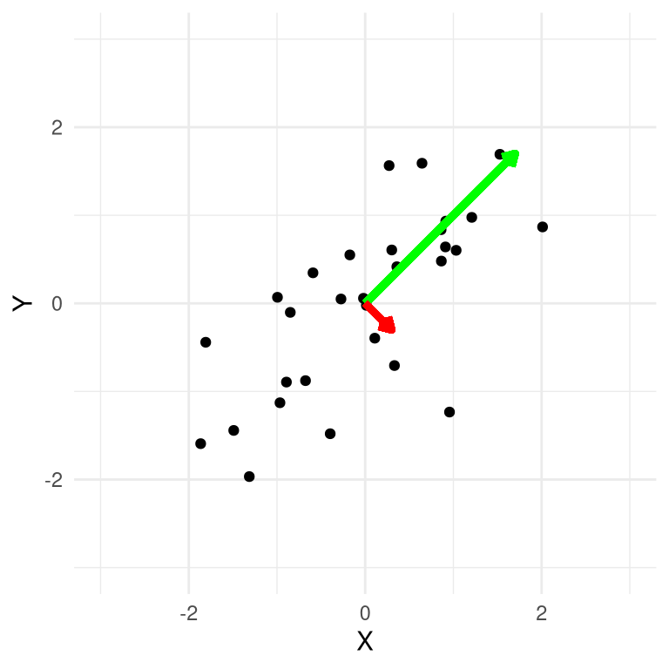
Figura 16.8: Gráfico de dados sintéticos, com o primeiro componente principal representado em verde e o segundo em vermelho.
É comum usar a Análise de Componentes Principais (PCA) para reduzir a dimensionalidade de um conjunto de dados mais complexo. Por exemplo, digamos que gostaríamos de saber se o desempenho em todas as quatro variáveis ​​da tarefa de sinal de parada no conjunto de dados anterior está relacionado às cinco variáveis ​​da pesquisa de impulsividade. Podemos realizar a PCA em cada um desses conjuntos de dados separadamente e examinar quanta variância nos dados é explicada pelo primeiro componente principal, que servirá como nosso resumo dos dados.
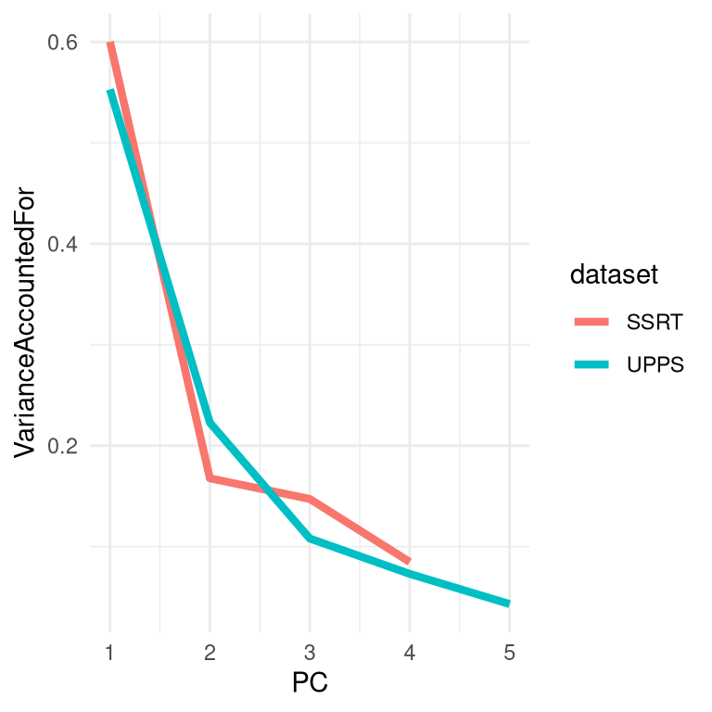
Figura 16.9: Gráfico da variância explicada (ou gráfico de sedimentação ) para a ACP aplicada separadamente às variáveis ​​de inibição de resposta e impulsividade do conjunto de dados de Eisenberg.
Observamos na Figura 16.9 que, para as variáveis ​​de sinal de parada, o primeiro componente principal explica cerca de 60% da variância dos dados, enquanto que, para o UPPS, explica cerca de 55% da variância. Podemos então calcular a correlação entre as pontuações obtidas usando o primeiro componente principal de cada conjunto de variáveis, a fim de verificar se existe uma relação entre os dois conjuntos de variáveis. A correlação de -0,014 entre as duas variáveis ​​de resumo sugere que não há uma relação geral entre inibição de resposta e impulsividade neste conjunto de dados.
##
## Pearson's product-moment correlation
##
## data: pca_df$SSRT and pca_df$UPPS
## t = -0.3, df = 327, p-value = 0.8
## alternative hypothesis: true correlation is not equal to 0
## 95 percent confidence interval:
## -0.123 0.093
## sample estimates:
## cor
## -0.015
Também poderíamos realizar a ACP em todas essas variáveis ​​simultaneamente. Observando o gráfico da variância explicada (também conhecido como gráfico de sedimentação) na Figura 16.7 , podemos ver que os dois primeiros componentes explicam uma parcela substancial da variância nos dados. Podemos então analisar as cargas de cada uma das variáveis ​​individuais nesses dois componentes para entender como cada variável específica está associada aos diferentes componentes.
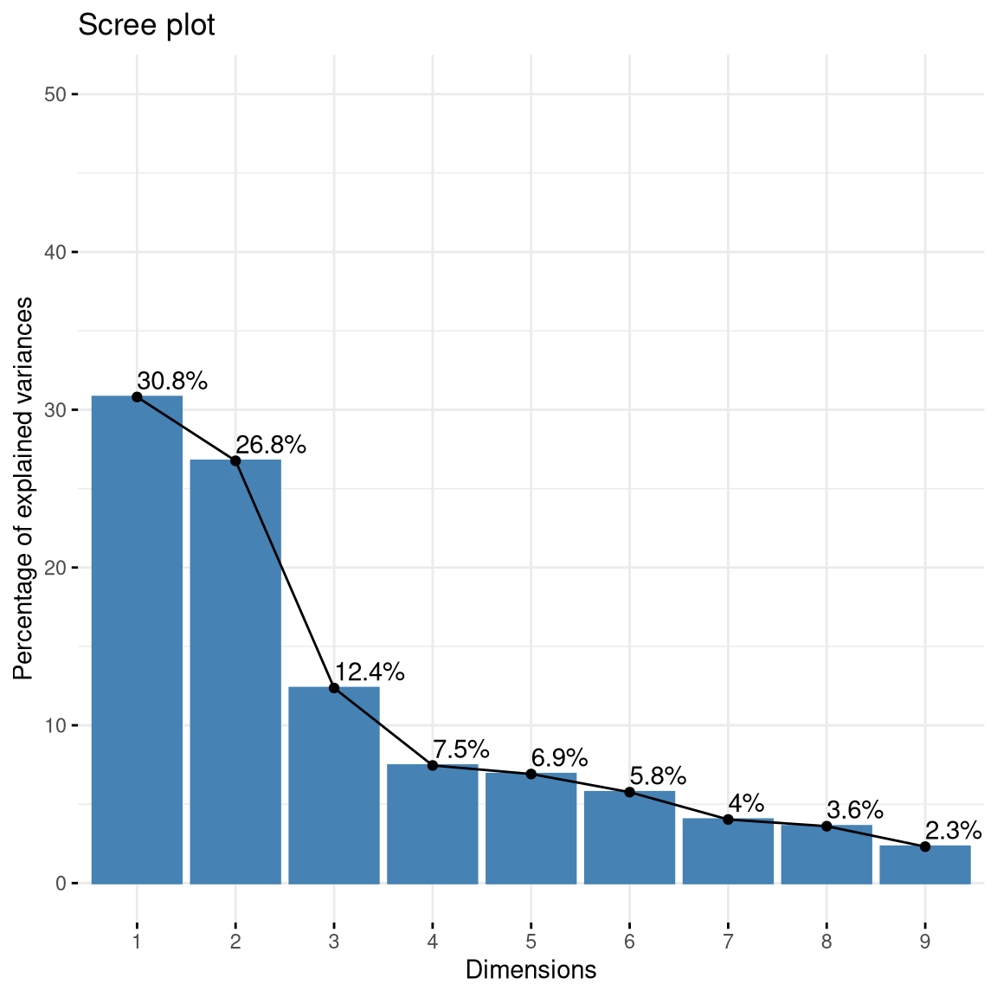
(#fig:imp_pc_scree)Gráfico da variância explicada pelos componentes da PCA calculados no conjunto completo de variáveis ​​de autocontrole.
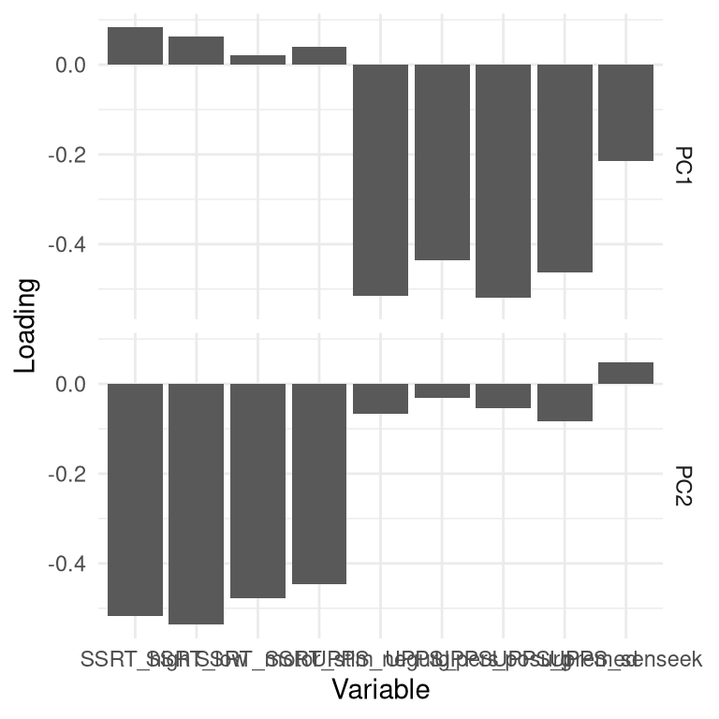
Figura 16.10: Gráfico das cargas das variáveis ​​na solução PCA incluindo todas as variáveis ​​de autocontrole. Cada variável é mostrada em termos de suas cargas em cada um dos dois componentes; refletidas nas duas linhas, respectivamente.
Fazendo isso para o conjunto de dados de impulsividade (Figura 16.10 ), vemos que o primeiro componente (na primeira linha da figura) apresenta cargas fatoriais diferentes de zero para a maioria das variáveis ​​do UPPS e cargas fatoriais próximas de zero para cada uma das variáveis ​​do SSRT, enquanto o oposto ocorre com o segundo componente principal, que apresenta cargas fatoriais principalmente nas variáveis ​​do SSRT. Isso nos indica que o primeiro componente principal capturou principalmente a variância relacionada às medidas de impulsividade, enquanto o segundo componente capturou principalmente a variância relacionada às medidas de inibição de resposta. Você pode notar que as cargas fatoriais são, na verdade, negativas para a maioria dessas variáveis; o sinal das cargas fatoriais é arbitrário, portanto, devemos observar atentamente as cargas fatoriais positivas e negativas de grande magnitude.

16.4.2 Análise fatorial
Embora a análise de componentes principais (ACP) possa ser útil para reduzir um conjunto de dados a um número menor de variáveis ​​compostas, os métodos padrão de ACP apresentam algumas limitações. A mais importante é que ela garante que os componentes não sejam correlacionados; embora isso possa ser útil em alguns casos, frequentemente desejamos extrair dimensões que podem estar correlacionadas entre si. Uma segunda limitação é que a ACP não leva em consideração o erro de medição nas variáveis ​​analisadas, o que pode dificultar a interpretação das cargas fatoriais resultantes nos componentes. Embora existam modificações da ACP que podem abordar essas questões, é mais comum em algumas áreas (como a psicologia) usar uma técnica chamada análise fatorial exploratória (ou AFE) para reduzir a dimensionalidade de um conjunto de dados.
A ideia por trás da Análise Fatorial Exploratória (AFE) é que cada variável observada é criada por meio de uma combinação de contribuições de um conjunto de variáveis ​​latentes – ou seja, variáveis ​​que não podem ser observadas diretamente – juntamente com uma certa quantidade de erro de medição para cada variável. Por esse motivo, os modelos de AFE são frequentemente classificados como pertencentes a uma classe de modelos estatísticos conhecidos como modelos de variáveis ​​latentes .
Por exemplo, digamos que queremos entender como as medidas de diversas variáveis ​​diferentes se relacionam com os fatores subjacentes que dão origem a essas medidas. Primeiro, vamos gerar um conjunto de dados sintéticos para mostrar como isso pode funcionar. Vamos gerar um conjunto de indivíduos para os quais vamos supor que conhecemos os valores de diversas variáveis ​​psicológicas latentes: impulsividade, capacidade da memória de trabalho e raciocínio fluido. Vamos assumir que a capacidade da memória de trabalho e o raciocínio fluido estão correlacionados entre si, mas que nenhum deles está correlacionado com a impulsividade. A partir dessas variáveis ​​latentes, vamos gerar um conjunto de oito variáveis ​​observadas para cada indivíduo, que são simplesmente combinações lineares das variáveis ​​latentes com ruído aleatório adicionado para simular o erro de medição.
Podemos examinar melhor os dados exibindo um mapa de calor da matriz de correlação que relaciona todas essas variáveis ​​(Figura 16.7 ). Podemos ver que existem três grupos de variáveis ​​correspondentes às nossas três variáveis ​​latentes, o que está correto.
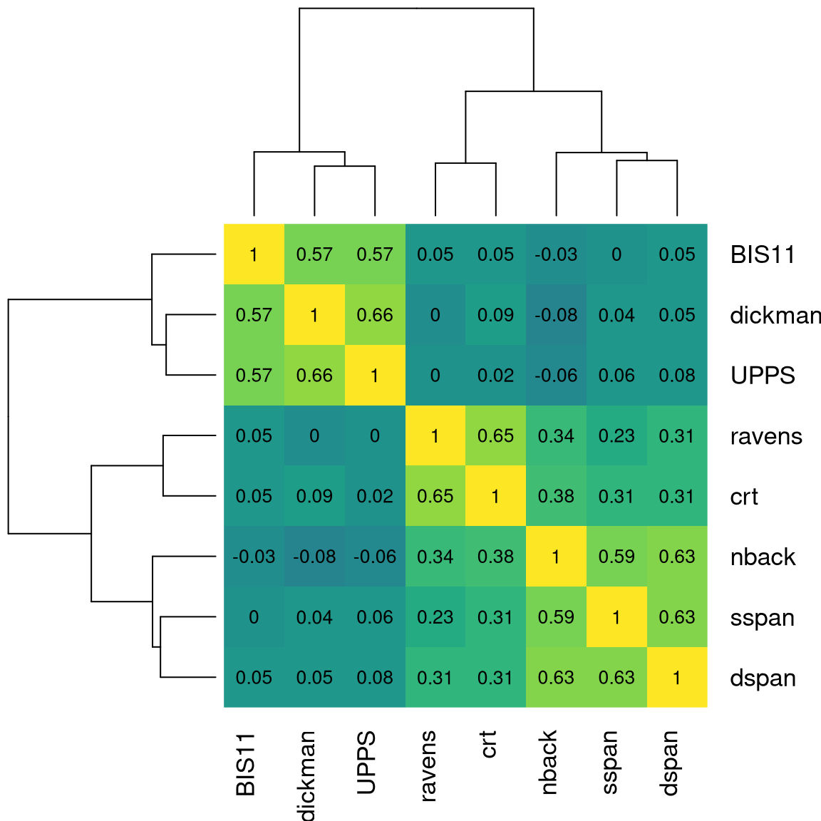
(#fig:efa_cor_hmap)Um mapa de calor mostrando as correlações entre as variáveis ​​geradas a partir das três variáveis ​​latentes subjacentes.
Podemos pensar na EFA como a estimação dos parâmetros de um conjunto de modelos lineares simultaneamente, onde cada modelo relaciona cada uma das variáveis ​​observadas às variáveis ​​latentes. Para o nosso exemplo, essas equações seriam as seguintes. Nessas equações, oβOs caracteres possuem dois subscritos, um que se refere à tarefa e outro que se refere à variável latente, além de uma variável.ϵIsso se refere ao erro. Aqui, assumiremos que tudo tem média zero, para que não precisemos incluir um termo de intercepto adicional em cada equação.
nbumck=betum[1,1]∗CM+β[1,2]∗FR+β[1,3]∗EUMP+ϵdspumn=betum[2,1]∗CM+β[2,2]∗FR+β[2,3]∗EUMP+ϵospumn=betum[3,1]∗CM+β[3,2]∗FR+β[3,3]∗EUMP+ϵrumvens=betum[4,1]∗CM+β[4,2]∗FR+β[4,3]∗EUMP+ϵcrt=betum[5,1]∗CM+β[5,2]∗FR+β[5,3]∗EUMP+ϵUPPS=betum[6,1]∗CM+β[6,2]∗FR+β[6,3]∗EUMP+ϵBEUS11=betum[7,1]∗CM+β[7,2]∗FR+β[7,3]∗EUMP+ϵdeuckmumn=betum[8,1]∗CM+β[8,2]∗FR+β[8,3]∗EUMP+ϵ
Na prática, o que queremos fazer com a EFA é estimar a matriz de coeficientes (betas) que mapeiam as variáveis ​​latentes nas variáveis ​​observadas. Para os dados que estamos gerando, sabemos que a maioria dos betas nessa matriz é zero, pois os criamos dessa forma; para cada tarefa, apenas um dos pesos é definido como 1, o que significa que cada tarefa é uma medição ruidosa de uma única variável latente.
Podemos aplicar a Análise Fatorial Exploratória (AFE) ao nosso conjunto de dados sintéticos para estimar esses parâmetros. Não entraremos em detalhes sobre como a AFE é realizada, exceto para mencionar um ponto importante. A maioria das análises anteriores neste livro se baseou em métodos que tentam minimizar a diferença entre os valores dos dados observados e os valores previstos pelo modelo. Os métodos usados ​​para estimar os parâmetros na AFE, por sua vez, tentam minimizar a diferença entre as covariâncias observadas entre as variáveis ​​observadas e as covariâncias implícitas pelos parâmetros do modelo. Por esse motivo, esses métodos são frequentemente chamados de modelos de estrutura de covariância .
Vamos aplicar uma análise fatorial exploratória aos nossos dados sintéticos. Assim como nos métodos de agrupamento, precisamos primeiro determinar quantos fatores latentes queremos incluir em nosso modelo. Neste caso, sabemos que existem três fatores, então vamos começar por aí; mais tarde, examinaremos maneiras de estimar o número de fatores diretamente a partir dos dados. Aqui está a saída do nosso software estatístico para este modelo:
##
## Factor analysis with Call: fa(r = observed_df, nfactors = 3)
##
## Test of the hypothesis that 3 factors are sufficient.
## The degrees of freedom for the model is 7 and the objective function was 0.04
## The number of observations was 200 with Chi Square = 8 with prob < 0.34
##
## The root mean square of the residuals (RMSA) is 0.01
## The df corrected root mean square of the residuals is 0.03
##
## Tucker Lewis Index of factoring reliability = 0.99
## RMSEA index = 0.026 and the 10 % confidence intervals are 0 0.094
## BIC = -29
Uma questão que gostaríamos de abordar é o quão bem nosso modelo se ajusta aos dados. Não existe uma única maneira de responder a essa pergunta; em vez disso, pesquisadores desenvolveram diversos métodos que fornecem informações sobre a adequação do modelo aos dados. Por exemplo, um critério comumente utilizado é baseado na estatística do erro quadrático médio de aproximação (RMSEA), que quantifica a distância entre as covariâncias previstas e as covariâncias reais; um valor de RMSEA inferior a 0,08 é frequentemente considerado indicativo de um modelo com ajuste adequado. No exemplo apresentado, o valor de RMSEA é 0,026, o que sugere um modelo com bom ajuste.
Também podemos examinar as estimativas dos parâmetros para verificar se o modelo identificou adequadamente a estrutura dos dados. É comum representar isso graficamente, com setas das variáveis ​​latentes (representadas por elipses) apontando para as variáveis ​​observadas (representadas por retângulos), onde uma seta representa uma carga significativa da variável observada sobre a variável latente; esse tipo de gráfico é frequentemente chamado de diagrama de caminhos , pois reflete os caminhos que relacionam as variáveis. Isso é mostrado na Figura 16.11 . Nesse caso, o procedimento de EFA identificou corretamente a estrutura presente nos dados, tanto em termos de quais variáveis ​​observadas estão relacionadas a cada uma das variáveis ​​latentes, quanto em termos das correlações entre as variáveis ​​latentes.
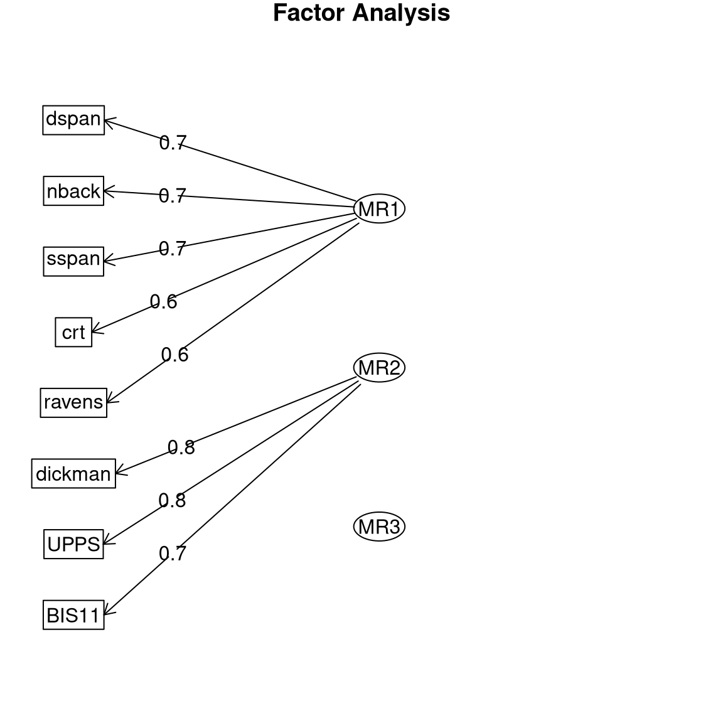
Figura 16.11: Diagrama de caminhos para o modelo de análise fatorial exploratória.

16.4.3 Determinação do número de fatores
Um dos principais desafios na aplicação da Análise Fatorial Exploratória (AFE) é determinar o número de fatores. Uma maneira comum de fazer isso é examinar o ajuste do modelo variando o número de fatores e, em seguida, selecionar o modelo que apresenta o melhor ajuste. Esse método não é infalível, e existem várias maneiras de quantificar o ajuste do modelo, que podem, por vezes, fornecer resultados diferentes.
Poderíamos pensar que bastaria analisar o quão bem o modelo se ajusta aos dados e escolher o número de fatores com o melhor ajuste, mas isso não funciona, pois um modelo mais complexo sempre se ajustará melhor aos dados (como vimos na nossa discussão anterior sobre sobreajuste). Por essa razão, precisamos usar uma métrica de ajuste do modelo que penalize o número de parâmetros. Para os propósitos deste exemplo, selecionaremos um dos métodos comuns para quantificar o ajuste do modelo, conhecido como Critério de Informação Bayesiano Ajustado ao Tamanho da Amostra ( SABIC ). Essa medida quantifica o quão bem o modelo se ajusta aos dados, levando em consideração o número de parâmetros (que, neste caso, está relacionado ao número de fatores), bem como o tamanho da amostra. Embora o valor absoluto do SABIC não seja interpretável, ao usar os mesmos dados e o mesmo tipo de modelo, podemos comparar modelos usando o SABIC para determinar qual é o mais apropriado para os dados. Um aspecto importante a saber sobre o SABIC e outras medidas semelhantes (conhecidas como critérios de informação ) é que valores mais baixos representam um melhor ajuste do modelo. Portanto, neste caso, queremos encontrar o número de fatores com o menor SABIC. Na Figura 16.12, vemos que o modelo com o menor SABIC possui três fatores, o que demonstra que essa abordagem foi capaz de determinar com precisão o número de fatores utilizados para gerar os dados.
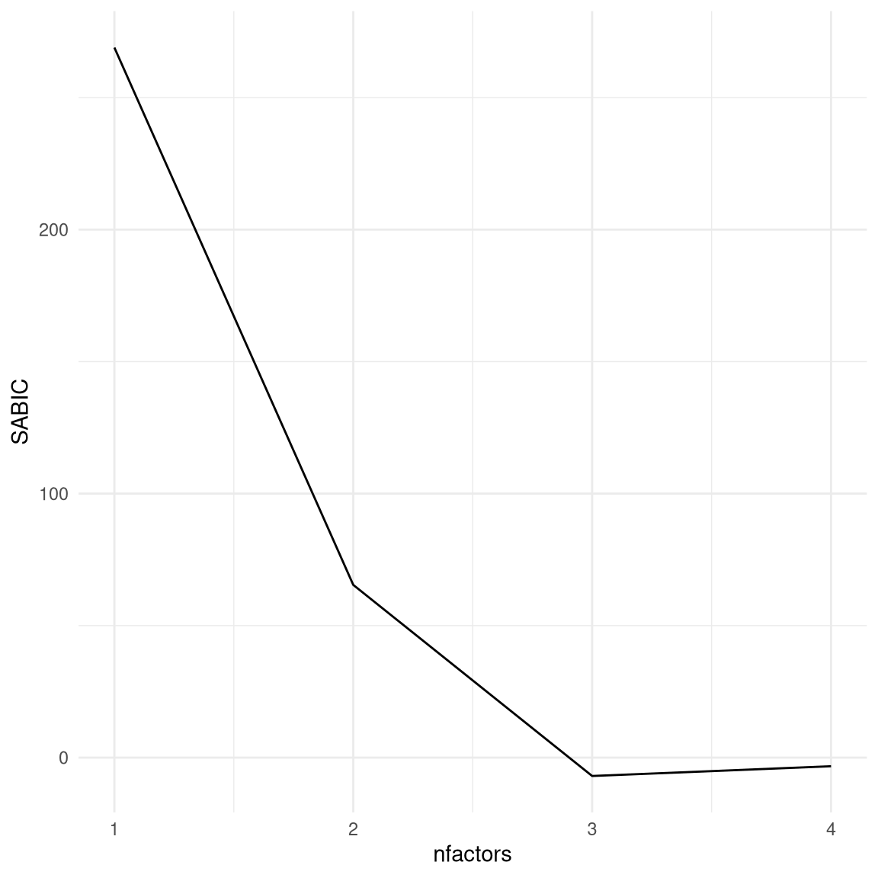
Figura 16.12: Gráfico do SABIC para diferentes números de fatores.
Agora vejamos o que acontece quando aplicamos esse modelo a dados reais do conjunto de dados de Eisenberg et al., que contém medições de todas as oito variáveis ​​simuladas no exemplo acima. O modelo com três fatores também apresenta o menor valor de SABIC para esses dados reais.
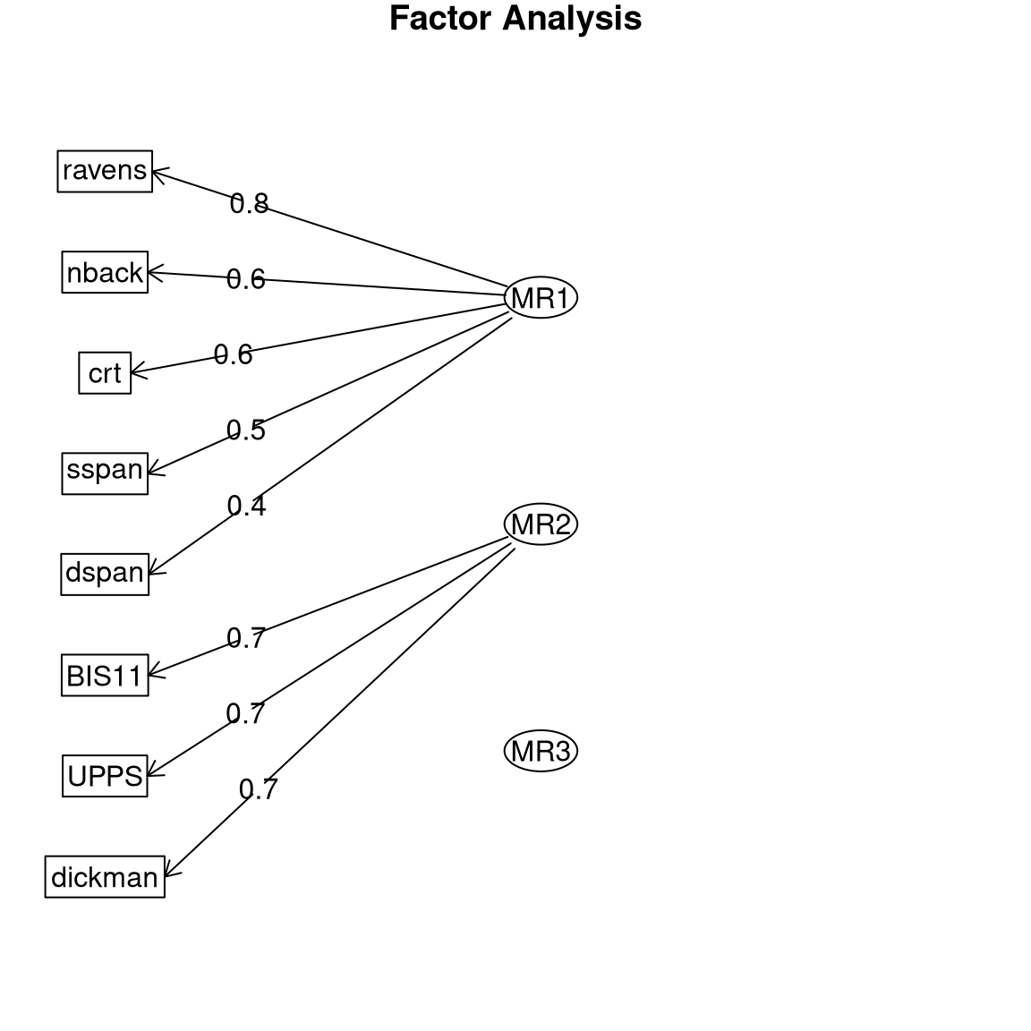
Figura 16.13: Diagrama de caminhos para o modelo de três fatores nos dados de Eisenberg et al.
Ao traçar o diagrama de caminhos (Figura 16.13 ), vemos que os dados reais demonstram uma estrutura fatorial muito semelhante à observada nos dados simulados. Isso não deve ser surpreendente, visto que os dados simulados foram gerados com base no conhecimento dessas diferentes tarefas, mas é reconfortante saber que o comportamento humano é suficientemente sistemático para que possamos identificar esse tipo de relação de forma confiável. A principal diferença reside no fato de que a correlação entre o fator de memória de trabalho (MR3) e o fator de raciocínio fluido (MR1) é ainda maior do que nos dados simulados. Esse resultado é cientificamente útil porque demonstra que, embora a memória de trabalho e o raciocínio fluido estejam intimamente relacionados, há utilidade em modelá-los separadamente.

16.5 Objetivos de aprendizagem
Após a leitura deste capítulo, você deverá ser capaz de:
- Descreva a distinção entre aprendizado supervisionado e não supervisionado.
- Utilize técnicas de visualização, incluindo mapas de calor, para visualizar a estrutura de dados multivariados.
- Compreenda o conceito de agrupamento (clustering) e como ele pode ser usado para identificar estruturas em dados.
- Compreenda o conceito de redução de dimensionalidade.
- Descreva como a análise de componentes principais e a análise fatorial podem ser usadas para realizar a redução de dimensionalidade.

16.6 Leituras sugeridas
- A Geometria da Estatística Multivariada , por Thomas Wickens
- Guia sem rodeios para álgebra linear , por Ivan Savov

- Existe outra aplicação da análise fatorial conhecida como análise fatorial confirmatória (ou AFC), que não abordaremos aqui; na prática, sua aplicação pode ser problemática, e trabalhos recentes têm começado a se direcionar para modificações da AFE que podem responder às questões frequentemente abordadas pela AFC. ( Marsh : 2014? )

